37. SOMBREROS CREATIVOS

Complejidad | Media
Tiempo requerido | 6 sesiones de 30-60 minutos cada una
Material Requerido | Post-its o cartulinas de colores  Papel  Lápices o rotuladores
Competencias que se desarrollan a través de la aplicación | Competencia Técnica. Creatividad  Competencia funcional. Pensamiento critico  Competencia funcional. Apertura
Otros Procesos de la Innovación en donde puede ser utilizado | Generando Ideas  Prototipado

ACERCA DE LA HERRAMIENTA

“Thinking Hats” o “Sombreros creativos” es un sistema diseñado por Edward de Bono en 1985, que describe una herramienta para el debate grupal y el pensamiento individual con seis sombreros de colores. Es una herramienta que le puede ayudar a pensar mejor ya que presenta un enfoque práctico y positivo para tomar decisiones y explorar nuevas ideas. Parte de la idea de que el elemento más difícil del pensamiento es la confusión, por lo que permite emplear un estilo de interacción constructiva, que simplifique el pensamiento al enfocar el tema bajo perspectivas específicas, con claridad y sin confrontaciones.
Se usan seis sombreros simbólicos, en sesiones alternas y por todos los presentes al mismo tiempo, para definir el tipo de pensamiento que se ejercerá en un momento dado. Thinking Hats es un sistema diseñado por Edward de Bono en 1985, que describe una herramienta para el debate grupal y el pensamiento individual con seis sombreros de colores. Puede ayudar a uno a pensar mejor, ya que presenta un enfoque práctico y positivo para tomar decisiones y explorar nuevas ideas. Parte de la idea de que la parte más difícil del pensamiento es la confusión y permite emplear un estilo de interacción constructiva, que simplifica el pensamiento, enfoca el tema bajo perspectivas específicas, con claridad y sin confrontaciones.
Seis sombreros simbólicos se usan, en sesiones alternas y por todos los presentes al mismo tiempo, para definir el tipo de pensamiento que se ejercerá en un momento dado.

OBJETIVO

El método ayuda a las personas a simplificar su forma de pensar, ya que obliga a enfocarse en una cosa (sombrero) a la vez. De esta manera, el grupo puede ser más colaborativo y claro.

PASOS

Los seis sombreros son indicativos tanto de los estados emocionales como de los marcos mentales:

- Sombrero azul: un sombrero azul maneja el proceso de pensamiento, lo que permite una mejor sinergia entre los patrones de pensamiento y los hábitos de los otros sombreros de pensamiento. El papel principal del sombrero azul es pensar sobre el proceso de pensar. El objetivo del sombrero azul es mejorar la eficiencia y la efectividad del proceso de pensamiento. Cuanto mejor sea capaz de manejar el "pensamiento" de los otros, más fácilmente podrá identificar ideas clave y conocimientos necesarios para acelerar el proceso de resolución de problemas.

- Sombrero blanco: recopila datos, estadísticas y datos que lo ayudan a juntar la información que necesita para llegar a soluciones lógicas basadas en hechos. Recoge esta evidencia para ayudar a los otros sombreros de pensamiento a resolver el problema de manera más efectiva. El sombrero blanco debe, sin embargo, evitar hacer conclusiones o juicios sobre la información que ha recopilado. El objetivo principal del sombrero blanco es recopilar y cotejar hechos relevantes, estadísticas, información y datos sobre el problema. Esto está diseñado para ayudar a abrir nuevas avenidas para generar posibles soluciones.

- Sombrero rojo: saca a la luz sus sentimientos y opiniones intuitivas para ayudar a guiar el proceso de resolución de problemas. Intuitivamente presenta soluciones efectivas y dirección para futuras acciones basadas en sus sentimientos y corazonadas personales. El sombrero rojo tiene una mente muy abierta y busca identificar y aclarar los sentimientos de otras personas. Luego, intuitivamente relacionan eso con el problema en cuestión. A veces, las ideas y posibles soluciones a los problemas pueden parecer débiles y poco prácticas al principio. Sin embargo, si el sombrero rojo intuitivamente trae a la mente un plan que se siente que debe perseguirse, entonces, naturalmente, esto debería abrir la puerta a una mayor discusión y una exploración de oportunidades.

- Sombrero amarillo: un sombrero amarillo produce una energía positiva, acogedora y radiante que insufla vida a cada idea. El sombrero amarillo busca infundir ideas positivas en el proceso de resolución de problemas que mejora la motivación y abre las puertas a nuevas oportunidades y entendimientos. El rol principal del sombrero amarillo es moverse a través de la miríada de obstáculos a una solución de una manera realista y positiva. Su objetivo principal es buscar respuestas que conduzcan a una mayor variedad de oportunidades. Comprende de todo corazón que dentro de cada problema hay una semilla de oportunidad equivalente que está esperando ser descubierta.

- Sombrero negro: es de naturaleza pesimista y sombría. Siempre buscando identificar agujeros, defectos, debilidades y peligros en las ideas. No hace esto ser rencoroso o destructivo, sino más bien traer a la mente los peores escenarios que pueden no haber sido considerados. Compartir estos sombríos escenarios ayuda a los demás a poner en marcha planes de contingencia adecuados para superar problemas probables. La función principal del sombrero negro es evaluar, juzgar, advertir y analizar las soluciones y planes que han surgido de los otros sombreros de pensamiento.

- Sombrero verde: un sombrero verde infunde un sentido de imprevisibilidad creciente y en expansión en el proceso de pensamiento. El sombrero verde no es uno para ser controlado por reglas o limitaciones. Sabe y entiende que es libre de pensar más allá de las normas y límites de la realidad. Con esto en mente, trae consigo una gran cantidad de ideas creativas y alucinantes que amplían las posibilidades y traen a la luz soluciones únicas y aparentemente inesperadas. La función principal del sombrero verde es abrir las puertas a ideas creativas únicas y perspectivas que rompen los límites de la realidad y desbloquean nuevas comprensiones y oportunidades.

Paso 1:
Una reunión o clase específica puede comenzar con todos asumiendo que el Sombrero Azul discutirá cómo se dirigirá el encuentro y cómo desarrollar las metas y objetivos.

Paso 2:
El pensamiento del Sombrero Rojo será la segunda fase de discusión, cuando llegue el momento de recopilar opiniones y reacciones sobre el problema. En esta fase, las personas también deben desarrollar restricciones para la solución real, como quién se verá afectado por el problema o las soluciones.

Paso 3:
Después de eso, el Sombrero Verde entrará en la discusión para generar ideas creativas y posibles soluciones.

Paso 4:
A continuación, la discusión puede darse entre el Sombrero Amarillo, que enumerará los beneficios, y el Sombrero Negro, que enumerará los inconvenientes.

Paso 5:
Para evaluar los méritos de las ideas, el Sombrero Blanco presentará el enfoque del caso (White Hat) y el Sombrero Azul resumirá y suspenderá la reunión.

CONSEJOS

- Trate de concentrar su mente tanto como sea posible en el Sombrero y sus pautas para sus pensamientos. Esto le permitirá tomar mejores decisiones más rápidamente porque todos se concentrarán en una mentalidad específica para analizar el problema.

- Abra su mente y observe que algunas mentalidades le pueden ser extrañas, pero comunes a otra persona. Trate de ver las cosas desde otra perspectiva después de usar los Seis Sombreros, imagine que la persona que está a su lado puede tener una forma completamente diferente de planificar, mostrar resistencia, etc.

- Como facilitador, insista en que cada miembro del grupo use el Sombrero Rojo, el espacio para la comunicación mejorará.

- Aquí hay una lista de preguntas que lo ayudarán a pensar de manera más efectiva acerca de sus problemas desde cada perspectiva (de sombrero):

  - Sombrero Azul: ¿Qué problema estoy enfrentando? ¿Cómo puedo definir mejor este problema? ¿Cuál es mi objetivo y resultado? ¿Qué intento lograr al resolver este problema? ¿Cuál es el método más efectivo para proceder desde esta posición? ¿Lo mejor es organizar y organizar mi pensamiento para ayudarme a moverme más allá de las circunstancias actuales?

  - Sombrero Blanco: ¿Qué sé sobre este problema? ¿Qué no sé sobre este problema? ¿Qué puedo aprender de este problema? ¿Qué más me gustaría aprender sobre este problema? ¿Cómo voy conocer y recopilar la información sobre los hechos? ¿Qué estadísticas y datos que me ayudarán a resolver este problema? ¿Qué soluciones potenciales existen basadas en los hechos, las estadísticas y los datos que he recopilado?

  - Sombrero Rojo: ¿Qué me dice mi instinto acerca de esta solución? ¿Cuáles son mis sentimientos sobre la elección que estoy a punto de hacer? De acuerdo con mis sentimientos, ¿Hay una mejor manera de hacerlo? Intuitivamente, ¿Es esta la solución correcta para este problema?

  - Sombrero amarillo: ¿Cuál es la mejor forma de abordar este problema? ¿Cómo puedo hacer que esto funcione de forma lógica y realista? ¿Qué resultados positivos podrían resultar de esta acción? ¿Cuáles son los beneficios a largo plazo de esta acción?

  - Sombrero Negro: ¿Cuál es la falla fatal en esta idea? ¿Cuál es el inconveniente de esta forma de pensar? ¿De cuántas maneras es probable que falle? ¿Cuáles son los posibles riesgos y consecuencias asociados con esto? ¿Tengo los recursos, las habilidades y el apoyo necesarios para lograr esto?

  - Sombrero verde: ¿Qué posibilidades alternativas podrían existir aquí? ¿Podría hacerse de otra manera? ¿Cómo puedo ver este problema desde una perspectiva única? ¿Cómo puedo pensar de manera diferente al respecto?

ESQUEMA VISUAL

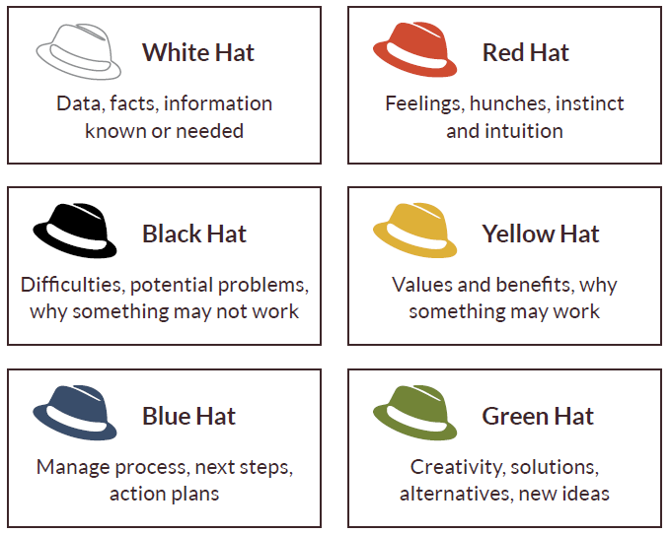
Fuente.De Bono, 1999.

DESCARGAR PLANTILLA

REFERENCIAS

De Bono, Edward. Six Thinking Hats: An Essential Approach to Business Management. C: Back Bay Books, 1999.
De Bono. Edward. Seis sombreros para pensar. D. F., México: Editorial Granica, 2004.
THE ART OF CREATING AND BENEFITING FROM INNOVATION NETWORKS. Disponível em:<https://books.google.com.br/books?id=ujhKRrrd9dwC&pg=PA58&lpg=PA58&redir_esc=y#v=onepage&q&f=false>. Acesso em: 7 jan. 2018.
ESSENTIAL SKILLS TO DRIVE INNOVATION AND CREATIVITY: SIX THINKING HATS. Disponível em: <http://www.genesiseventsindia.in/de%20bono%20six%20hats%20%20introduction.pdf>. Acesso em: 7 jan. 2018.
SICINSKI, Adam. How to solve problems using the six thinking hats method. Disponível em: <http://blog.iqmatrix.com/six-thinking-hats>. Acesso em: 11 jan. 2018.
SIX THINKING HATS. Disponível em: <http://www.genesiseventsindia.in/> Acesso em: 7 jan. 2018.

